EBO H
RUTINAS Y ACTIVIDADES DIARIAS
DESAYUNO  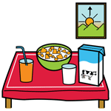 | -Hacer la cama:  http://www.arasaac.org/zona_descargas/materiales/1640/Secuencia_Rutina_hacer_la_cama_2.pdf .  -Nos duchamos.  -Preparamos nuestro desayuno con ayuda de un adulto. Desayunamos de manera tranquila y relajada.  -Ayudamos a poner y quitar la mesa.  -Fregamos platos o ayudamos a ponerlos en el lavavajillas.
ASAMBLEA  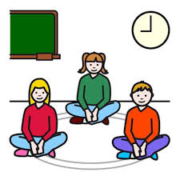 | -Nos sentamos y un mayor nos cuenta lo que vamos a hacer hoy, anticipando las actividades y las cosas que vamos a hacer a loa largo del día.  -Hablamos intentando recordar las cosas que hicimos el día anterior.  -Recordamos los días de la semana, los meses del año, las estaciones, cuánta horas tiene un día.  -Hablamos del menú que tenemos preparado para hoy, qué vamos a comer. -Recordamos normas: respetar, poner atención y escuchar…  -Agenda diaria:  http://www.arasaac.org/zona_descargas/materiales/2316/Agenda_diaria_Asamblea.docx  -¿Qué tareas tengo que hacer en casa?  http://www.arasaac.org/zona_descargas/materiales/2325/QUE_TAREAS_TENGO_QUE_HACER_HOY_EN_CASA_MASCULINO.pdf
TRABAJO DE MESA | TRABAJO MANUAL: Marca páginas día del libro 23. Para todos los alumnos  https://www.youtube.com/watch?v=bN1SXR95XX4  LENGUA  Día 22 G  http://www.ciudad17.com/category/material-imprimible/fichas-para-practicar-el-trazo  Día 22 Y  http://www.ciudad17.com/MaterialImprimible/Ficha133.pdf  Día 23 G.  http://www.ciudad17.com/category/material-imprimible/fichas-de-vocales  Día 23 Y  http://www.ciudad17.com/MaterialImprimible/Ficha131.pdf  Día 24 Y  http://www.ciudad17.com/MaterialImprimible/Ficha130.pdf  Día Libro, 22 Para todos los alumnos  https://drive.google.com/file/d/0B0hTU-4IW9XrdlJPaTk4eEx0MmM/view  MATEMÁTICAS  Día 22 G- Y. https://www.aulapt.org/2015/11/09/coleccion-de-recursos-para-trabajar-los-numeros-hasta-el-10/  Día 22 O- N- D- C- H.  https://www.aulapt.org/2015/11/10/numeros-hasta-el-50-coleccion-de-recursos-para-trabajarlos/  Día 23 G- Y  https://es.ixl.com/math/infantil/identificar-figuras-tridimensionales  Día 23 O- N- D- C- H  https://www.aulapt.org/2015/11/20/coleccion-de-recursos-para-trabajar-los-numeros-hasta-el-100/  Día 24 G- Y  https://es.ixl.com/math/infantil/mostrar-n%C3%BAmeros-en-diez-marcos-hasta-5  Día 24 O- N- D- C- H  https://es.ixl.com/math/1-primaria/contar-hacia-delante-y-hacia-atr%C3%A1s-hasta-100  Día 24 G  http://www.ciudad17.com/MaterialImprimible/Ficha281.pdf  Días 22, 23, 24. O- N- D- C- H  https://drive.google.com/file/d/0B0hTU-4IW9XrUEhBTXR3WDVSN0U/view  CONOCIMIENTO MEDIO: LA PRIMAVERA  Día 20 Para todos los alumnos.  La energía  https://www.youtube.com/watch?v=Mk8Env3xrMI Día 21 Para todos los alumnos  Día 21. Para todos los alumnos.  Canción con pictos la primavera  https://www.youtube.com/watch?v=eYePAG7MID8
SMILE AND LEARN | -Elegir alguno de los juegos:  -Secuencias -Sr. Emociones -Juega con las vocales (para los alumnos que iniciados en la lectoescritura) -Juega con las consonantes (para los alumnos que iniciados en la lectoescritura). -Asociaciones -Puzle -Las partes de tu cuerpo -Vocabulario: Animales -Vocabulario: Alimentos -Vocabulario: El colegio -Ana y su familia (es un cuento) -Ana en el colegio (es un cuento).
COMIDA  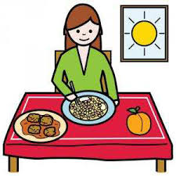 | -Nos lavamos las manos de manera correcta jabonándonos y frotándonos muy bien las manos -En el cuarto de baño:  http://www.arasaac.org/zona_descargas/materiales/1999/Rutinas_autonomia_personal.PDF  -Para anticipar La comida  http://www.arasaac.org/zona_descargas/materiales/1049/MENU.pdf  -Ayudamos a poner y a quitar la mesa.  -Fregamos platos o ayudamos a ponerlos en el lavavajillas.
DESCANSO | -Descansamos un rato, bien relajándonos o echando la siesta.
MÚSICA/  EDUCACIÓN FÍSICA | -Mirar las recomendaciones de Educación Física y Música y hacer alguna de las actividades alternativamente.
MERIENDA  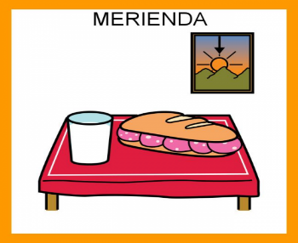 | Me hago la merienda:  http://www.arasaac.org/zona_descargas/materiales/533/BATIDO_DE_FRESA.pdf  http://www.arasaac.org/zona_descargas/materiales/533/BROCHETA_DE_FRUTAS.pdf  Día 22  https://www.google.com/search?q=secuencia+pictada+de+tortitas+con+chocolate+de+arasaac&oq=&aqs=chrome.1.69i59l8.259823069j0j7&sourceid=chrome&ie=UTF-8
TIEMPO LIBRE  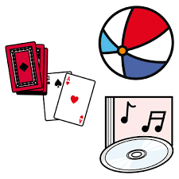 | -Jugamos libremente cogiendo los juguetes que queramos.  -Juegos de construcciones, puzles, plastilina…  -JUEGO DE MESA EN FAMILIA :  Juego para encontrar el elemento común entre distintas tarjetas con pictogramas relacionados con la Primavera. Para aprender a jugar de diferentes formas con este material, podéis seguir las instrucciones de este documento: https://abcdeele.com/wp-content/uploads/2017/03/Instrucciones-dobble-spot-it-abcdeEle-.pdf  http://www.arasaac.org/zona_descargas/materiales/2036/Encuentra_el_elemento_comun_Primavera.pdf
BAÑO  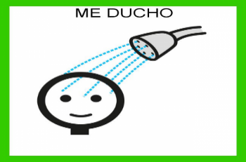 | -Disfrutamos y jugamos en el baño.  http://www.arasaac.org/zona_descargas/materiales/1045/asi_queda.pdf http://www.arasaac.org/zona_descargas/materiales/1045/guia_de_ducha_chica.pdf  http://www.arasaac.org/zona_descargas/materiales/1045/guia_de_ducha_chico.pdf
CENA | -Nos lavamos las manos de manera correcta, jabonándonos y frotándonos muy bien las manos.  -Ayudamos a poner la mesa, cenamos y al terminar quitamos la mesa.
A DORMIR | -Escuchamos un cuento antes de dormir.  AUDIOCUENTOS:  Cuento: Bernardo el elefante  https://www.google.com/search?q=video+del+cuento+del+elefante+bernardo&oq=cuento+del+elefante+Bernardo&aqs=chrome.1.69i57j0l6.22393j0j7&sourceid=chrome&ie=UTF-8  Lui el desobediente: https://www.mundoprimaria.com/reproductor-de-audio?cid=201  La almohada: https://www.mundoprimaria.com/reproductor-de-audio?cid=185

